Pressemitteilung
23.08.2018

Rekord- Sommer des Nordens als textiles Andenken
„Endless Summer“ Motiv ziert die neuen Kiel.Sailing.City T-Shirts

Passend zum scheinbar endlosen Sommer in Schleswig-Holstein hat Kiel-Marketing das richtige Souvenir für alle Sommerfans produziert. Ein T-Shirt in 4 frischen Farben, bedruckt mit der Aufschrift „Endless Summer“ und den bekannten, nordischen Motiven des Fördebärs und der Fördenixe von Kiel.Sailing.City.

Der Aufdruck „Endless Summer“ beschreibt das diesjährige grenzenlose Sommergefühl mit viel Sonne, heißen Temperaturen und langen lauen Abenden am Strand oder in der Stadt nahezu perfekt. Der Zusatz Kiel Fjord macht das T-Shirts auch für unsere skandinavischen Gäste besonders attraktiv als Mitbringsel aus Kiel.Sailing.City.

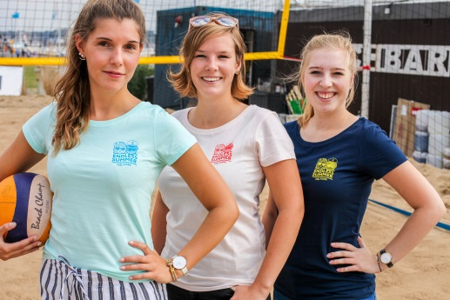
Die sommerliche Farbgestaltung der vier Varianten trägt charmante Namen wie Erdbeereis aus der Eismanufaktur, Schwimmende Zitrone, Kieler Karibik sowie Sonnenbrand mit Abkühlung und tatsächlich sind die Stoffe entsprechend pastelltönig.

Bei der Produktion der T-Shirts wurde besonders auf die Nachhaltigkeit durch organic cotton und Fairtrade Materialien geachtet.

Die limitierten Shirts gibt es als Damen- und Herrenschnitt in den Größen XS-2XL bzw. S-2XL und sind ab sofort für 19,90 € in den Tourist Informationen Kiel und Heikendorf sowie über den Onlineshop www.kiel-souvenirs.de erhältlich.

Pressekontakt: Eva-Maria Zeiske, Tel.: 0431 – 679 10 26, E-mail: e.zeiske@kiel-marketing.de
Kiel-Marketing e.V., Andreas-Gayk-Str. 31, 24103 Kiel, presse.kiel-marketing.de

